7-7 六度空间 (30 分)
“六度空间”理论又称作“六度分隔（Six Degrees of Separation）”理论。这个理论可以通俗地阐述为：“你和任何一个陌生人之间所间隔的人不会超过六个，也就是说，最多通过五个人你就能够认识任何一个陌生人。”如图1所示。
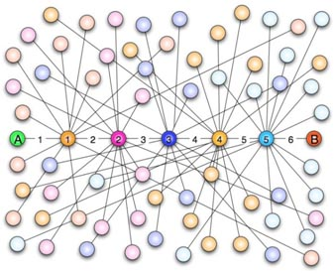
图1 六度空间示意图
“六度空间”理论虽然得到广泛的认同，并且正在得到越来越多的应用。但是数十年来，试图验证这个理论始终是许多社会学家努力追求的目标。然而由于历史的原因，这样的研究具有太大的局限性和困难。随着当代人的联络主要依赖于电话、短信、微信以及因特网上即时通信等工具，能够体现社交网络关系的一手数据已经逐渐使得“六度空间”理论的验证成为可能。
假如给你一个社交网络图，请你对每个节点计算符合“六度空间”理论的结点占结点总数的百分比。

输入格式:
输入第1行给出两个正整数，分别表示社交网络图的结点数N（1<N≤10​4​​，表示人数）、边数M（≤33×N，表示社交关系数）。随后的M行对应M条边，每行给出一对正整数，分别是该条边直接连通的两个结点的编号（节点从1到N编号）。

输出格式:
对每个结点输出与该结点距离不超过6的结点数占结点总数的百分比，精确到小数点后2位。每个结节点输出一行，格式为“结点编号:（空格）百分比%”。

输入样例:
10 9
1 2
2 3
3 4
4 5
5 6
6 7
7 8
8 9
9 10

输出样例:
1: 70.00%
2: 80.00%
3: 90.00%
4: 100.00%
5: 100.00%
6: 100.00%
7: 100.00%
8: 90.00%
9: 80.00%
10: 70.00%

